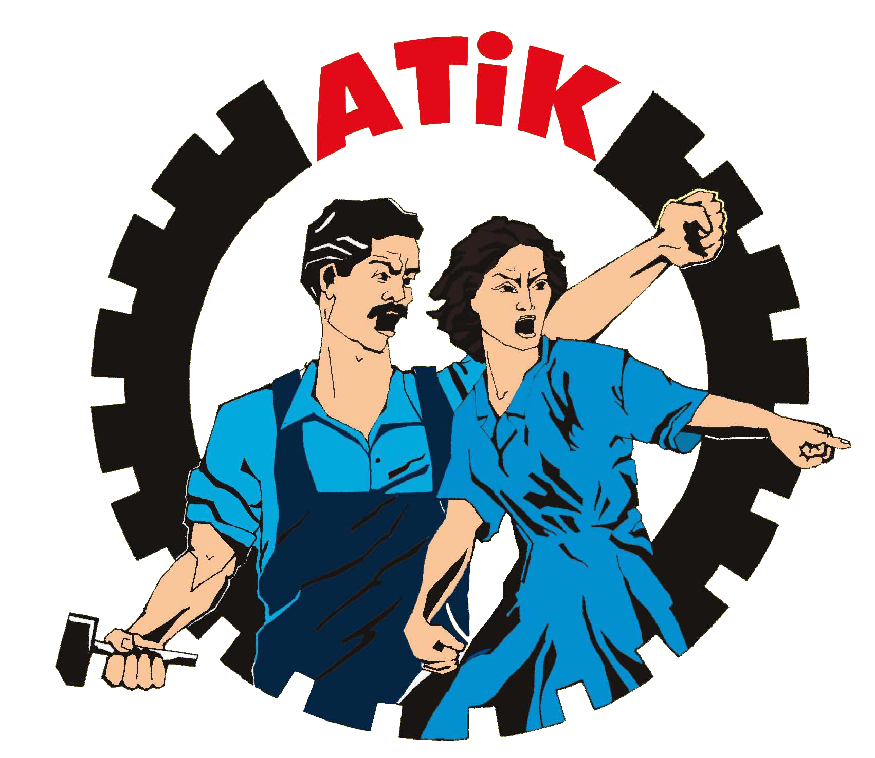

Avrupa Türkiyeli İşçiler Konfederasyonu
Konfederasyona Karker ên ji Tirkîye li Ewropa
Confederation Workers from Turkey in Europe

Confederatie van Arbeiders uit Turkÿe in Europa
Konföderation der Arbeiter aus der Türkei in Europa
La Confédération des Travailleurs de Turque en Europe

www.atik-online.org info@atik-online.net, konsey@atik-online.net 1.Mai 2008

Vereinigt Euch um den glorreichen 1. Mai hoch leben zu lassen!
Vorwerts mit dem klassenkämpferischen Protesten des internationalen Proletariats!

Die Feierlichkeiten des 1. Mai 2009 finden dieses Jahr im Schatten der Finanz- und Wirtschaftskrise des kapitalistischen Systems statt... Nach der wirtschaftlichen und finanziellen Depression ist nun eine tiefe internationale Rezession in den Schlagzeilen...
Mit dieser Krise ist folgendes deutlich ans Licht gekommen: Das Imperium des auf gesellschaftlicher Ausbeutung beruhenden, globalen, monopolistischen Kapitalismus ist ein faules und verwestes System. Die nach 1975, dank brutaler Ausbeutung und dem damit auf allen Ebenen verbundenen Leid errichtete Doktrin des Neoliberalismus hat sich ebenfalls als eine Pleite herausgestellt.
Der Hauptakteur in diesem System der Ausbeutung-das monopolistische Kapital-hat mit seinen Spekulationen und der Politik der Privatvermögens die gesellschaftlichen Strukturen regelrecht gesprengt.
Die Barbarei des Kapitalismus wurde erneut entlarvt. Die Bourgeoisie und die reaktionären herrschenden Kräfte bedienen sich nun weltweit der Löhne der Arbeiter, der Einkommen der Bauern, der vom Volk produzierten öffentlichen Ressourcen- also aller gesellschaftlichen und kollektiven Reichtümer, um ihre Krisenrechnung begleichen zu können.
Was jetzt wichtig ist, ist der Punkt, was die Klassenbewegungen, -organisationen und -oppositionen bezüglich der kapitalistischen Krise machen und wie sie handeln werden. Jede Krise bedeutet sowohl für die Arbeiterklasse als auch für die Bourgeoisie sowohl eine Chance als auch eine Gefahr. Wer an das Prinzip "der internationalen ArbeiterInneneinheit und der Solidarität der Völker" gebunden bleibt, kann Gefahren in politischen Chancen und Möglichkeiten in Massenbewegungen umwandeln. Die Arbeiterklasse muss, v.a. nach den Lehren des zweiten Weltkriegs, besondere Acht auf Faschismus, Rassismus und Nationalismus geben.
Bis vor kurzer Zeit noch wurde der Arbeiterklasse ein häufiges "Wiedersehen" entgegen geworfen. Als Folge der Krise ist der große Wegweiser der Arbeiterklasse Karl Marx, die Arbeiterklasse und der Sozialismus wieder willkommen. Dies zeigt uns, dass als einzige und wahre Alternative zur Barbarei des Kapitalismus der Sozialismus steht, die erste Haltestelle auf dem Weg zu einer klassenlosen Gesellschaft.
Der Imperialismus ist die verfaulte Parasitenform des Kapitalismus. Die charakteristische Akkumulation des Kapitalismus, die aus der Ausbeutung und dem aufgeblähten Spekulativ- Raub des Kapitals hervorgerufen wird, ist verantwortlich für die steigende Hungersnot und für den Sozialabbau. Die Krise ließ seit 2008 60 Trillionen Dollar in Luft auflösen. Diese Gelder wurden von den Regierungen für Banken, Konzerne, große Firmen, kurz für die Rettung des Bourgeoisystems gezahlt und dies trotz der „leeren Kassen“.
Seit der zweiten Hälfte des Jahres 2008 verliert die kapitalistische Ideologie an Überzeugung. Der Ballon der Globalisierung ist zerplatzt. Auf einmal ist der ökonomische Nationalismus und Protektionismus wieder in Mode. In dieser Situation können wir sicher davon ausgehen, dass unsere Welt reif für neue Klassenkämpfe, revolutionäre Schritte und Rebellionen ist. Der Widerspruch zwischen der Arbeit und dem Kapital, der Widerspruch zwischen dem Imperialismus und den Völkern und die Widersprüche im Imperialismus werden immer größer. Parallel dazu werden die internationalen antiimperialistischen, antifaschistischen, antifeudalen und antirassistischen Kämpfe erstarken. Die weltweite Motivationsquelle ist der Widerstand des griechischen Proletariats und des Volkes, die Solidarität des französischen Proletariats und des Volkes, die steigende Rebellion des italienischen Proletariats und des Volkes. Unsere Motivation sind die (revolutionären) Massenaufstände der Völker Lateinamerikas, Asiens und Afrikas. Unsere Motivation ist der Widerstand der Völker in der Türkei, im Türkei- Kurdistan, in Afghanistan, Palästina und im Irak.
Unsere Hoffnung muss sich auf das Erschaffen einer Welt jenseits von Ausbeutung, Unterdrückung, Gewalt, Krieg und Besetzung aufbauen! Unsere Hoffnung muss sich von dem Bewusstsein ernähren, dass früher oder später diejenigen gewinnen werden, die kämpfen! Unsere Hoffnung ist der Sozialismus, der die echte soziale Gerechtigkeit aufbauen wird! Denn der uns muss bewusst sein, dass der Kapitalismus, vor allem der imperialistische Kapitalismus sein Grab und seine Grabwerkzeuge selber produziert. Uns muss bewusst sein, dass unsere Klasse genügend Opfer gezahlt hat und nun an der Reihe ist, Opfer zu verlangen!
Wir gratulieren allen Proletariern zum 1. Mai, dem Einheits-, Kampf- und Solidaritätstag der weltweiten Arbeiterklasse.

Es lebe der 1. Mai!
Es lebe die Einheit, der Kampf und die Solidarität der ArbeiterInnen!
Nieder mit dem Imperialismus, Faschismus, Rassismus und jeglicher Reaktion!

